IBBS REGISTER MANUAL DE USO


Hecho Por: Enmanuel Rodríguez

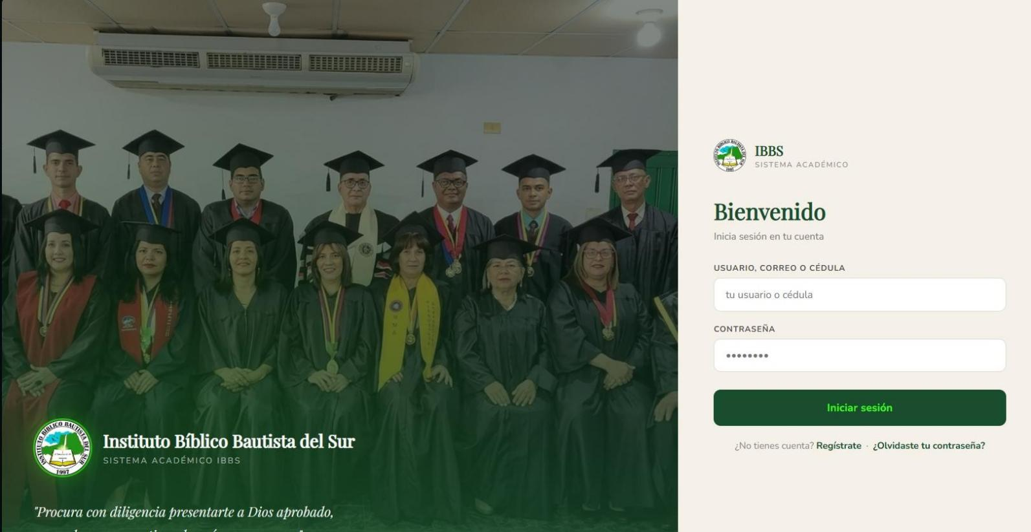
PANTALLA DE LOGIN

Elemento | Descripción
Campo de correo,usuario o cedula | Campo de texto donde el usuario debe  ingresar su dirección de correo electrónico registrada.
Campo de contraseña | Campo de entrada segura para la contraseña asociada al correo.
Botón "Iniciar sesion" | Envía los datos del formulario al servidor para su validación.
Enlace "¿No tienes cuenta? Regístrate" | Redirige al usuario a la pantalla de registro para crear una nueva cuenta.
Enlace "¿Olvidaste la contraseña?" | Lleva al usuario al proceso de recuperación de contraseña.

Procedimiento de Uso
Iniciar sesión
- Abrir el navegador web e ingresar a la ruta correspondiente, por ejemplo: http://localhost/ibbs/login/login.php.
- Introducir el correo electrónico,usuario o cedula en el campo correspondiente.
- Escribir la contraseña asociada a ese correo.
- Hacer clic en el botón verde "iniciar sesion".
- Si los datos son correctos, se redirigirá al panel de usuario correspondiente.
- Si los datos son incorrectos, el sistema mostrará un mensaje de error.

¿No tienes cuenta?
Haz clic en "Regístrate" para acceder al formulario de creación de cuenta nueva.

¿Olvidaste tu contraseña?
Haz clic en "¿Olvidaste la contraseña?" y sigue las instrucciones para recuperarla.

Errores Comunes

Error | Posible causa | Solución
"Correo o contraseña incorrectos" | Datos no coinciden en la base de datos | Verifica el correo y la contraseña.
"Campo vacío" | No se ha llenado uno o ambos campos | Asegúrate de completar todos los campos antes de enviar.

Recuperar contraseña
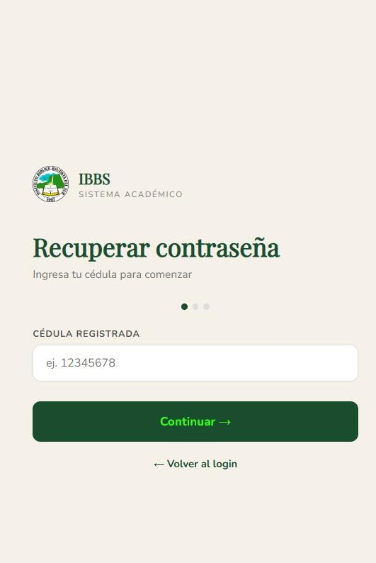

Componentes de la Interfaz

Elemento | Descripción
Campo “Cédula registrada” | Espacio donde el usuario debe  ingresar su número de cédula para verificar su identidad.

Procedimiento de Uso
Validar Identidad
- Ingresar al formulario desde la URL correspondiente: http://localhost/ibbs/login.php
- Introducir el número de cédula de identidad en el campo de texto.
- Hacer clic en el botón verde y proceder a recuperar la contraseña.

- Si la cédula es válida y está registrada, el sistema redirige a la siguiente etapa del proceso (por ejemplo, cambio de contraseña, acceso restringido, etc.).
- Si la cédula no es válida o no está registrada, se mostrará un mensaje de error.

Errores Comunes

Error | Posible causa | Solución
"Cédula no registrada" | La cédula no se encuentra en la base de datos | Verifica el número y vuelve a intentarlo. Contacta al administrador si el problema persiste.
"Campo vacío" | No se ha ingresado ningún número | Introduce tu número de cédula antes de validar.

PREGUNTAS DE SEGURIDAD
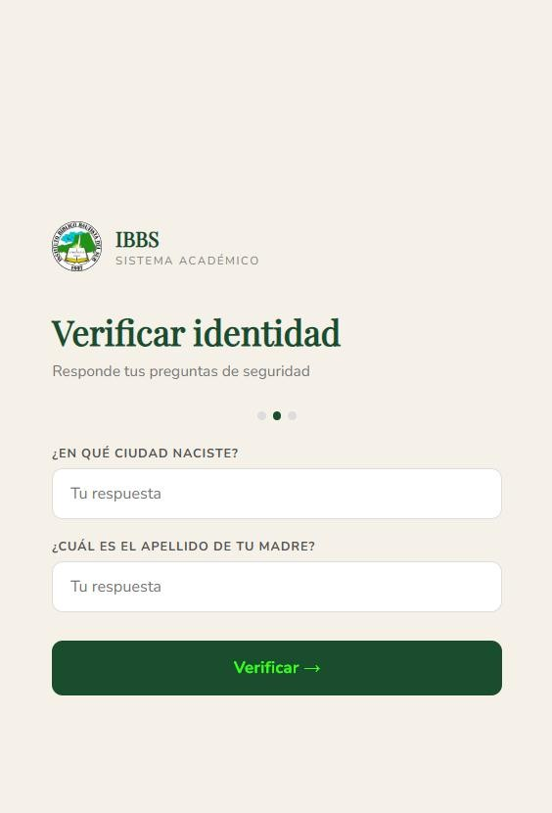

Componentes de la Interfaz

Elemento | Descripción
Preguntas de seguridad (2) | Se presentan 2 preguntas personales previamente establecidas.
Campos de respuesta | Espacios donde el usuario debe  escribir las respuestas correctas.
Botón "Verificar" | Envía las respuestas para su  verificación en la base de datos.
Contenedor iluminado | Refuerza visualmente la importancia  de la validación segura.

Procedimiento de Uso
Recuperación de cuenta por preguntas de seguridad:
- Accede a la URL del módulo: http://localhost/ibbs/login.php.
- Lee cuidadosamente cada pregunta de seguridad.
- Escribe las respuestas correctas tal como las registraste inicialmente (respetando acentos, mayúsculas, etc., si aplica).
- Haz clic en el botón verde "Verificar ".
- Si todas las respuestas son correctas, el sistema te permitirá avanzar al proceso de establecer nueva contraseña
- Si hay errores, se mostrará un mensaje y deberás intentarlo nuevamente.

Errores Comunes.

Error | Posible causa | Solución
"Una o más respuestas incorrectas" | Las respuestas no coinciden con las registradas | Verifica mayúsculas, ortografía, tildes y vuelve a intentarlo.
"Campos vacíos" | Uno o más campos están sin completar | Asegúrate de llenar los 2 campos antes de enviar.

Restablecer Contraseña
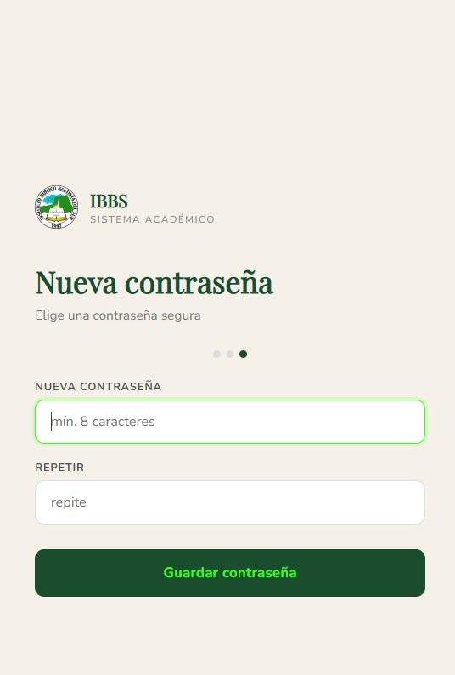

Pasos:
- Acceder a la página de Restablecer Contraseña: Debería haber llegado a esta página después de seguir un enlace específico (por ejemplo, desde un después de hacer clic en "Olvidé mi contraseña").
- Ingrese su Nueva Contraseña: Localice el campo de texto etiquetado como "Nueva Contraseña". Haga clic en este campo e introduzca la nueva contraseña que desea utilizar. Asegúrese de elegir una contraseña segura que sea fácil de recordar para usted pero difícil de adivinar para otros.
- Confirme su Nueva Contraseña: Localice el campo de texto etiquetado como "Confirmar Contraseña". Haga clic en este campo y vuelva a

introducir exactamente la misma contraseña que escribió en el campo "Nueva Contraseña". Esto ayuda a asegurar que no ha cometido errores al escribir su nueva contraseña.
- Guardar Contraseña: Una vez que haya introducido la nueva contraseña en ambos campos y esté seguro de que coinciden, haga clic en el botón verde etiquetado como "Restablecer Contraseña".

Importante:
  - Si recibe un mensaje de error después de hacer clic en "Restablecer Contraseña", revise que ambas contraseñas coincidan exactamente y cumplan con cualquier requisito específico de seguridad (como longitud mínima o inclusión de caracteres especiales).
  - Guarde su nueva contraseña en un lugar seguro o memorícela.

REGISTRO DE PREGUNTAS DE SEGURIDAD

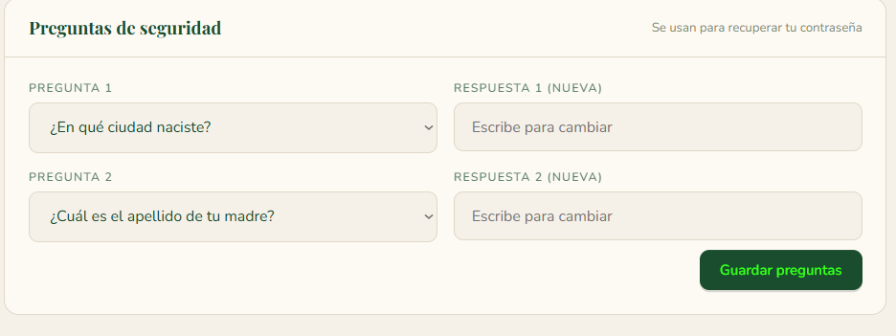

Componentes de la Interfaz

Elemento | Descripción
Preguntas de seguridad (2) | Se presentan cuatro preguntas personales previamente establecidas.
Campos de respuesta | Espacios donde el usuario debe escribir las respuestas correctas.
Botón "guardar respuestas" | Envía las respuestas para su verificación en la base de datos.
Contenedor iluminado | Refuerza visualmente la importancia de la validación segura.

Procedimiento de Uso
Recuperación de cuenta por preguntas de seguridad:
- Lee cuidadosamente cada pregunta de seguridad.
- Escribe las respuestas correctas tal como las registraste inicialmente (respetando acentos, mayúsculas, etc., si aplica).
- Haz clic en el botón verde "Verificar Respuestas".
- Si todas las respuestas son correctas, el sistema te permitirá avanzar al proceso de recuperación de contraseña o autenticación.
- Si hay errores, se mostrará un mensaje y deberás intentarlo nuevamente.

Errores Comunes.

Error | Posible causa | Solución
"Una o más respuestas incorrectas" | Las respuestas no  coinciden con las registradas | Verifica mayúsculas,  ortografía, tildes y vuelve a intentarlo.
"Campos vacíos" | Uno o más campos están sin completar | Asegúrate de llenar los 2 campos antes de enviar.

MENU LATERAL
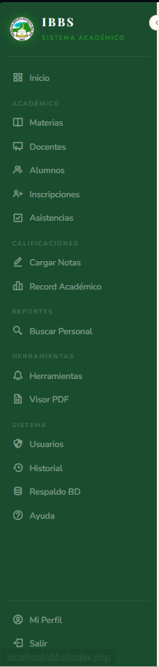
1. MÓDULO DE BIENVENIDA
Inicio: Es el panel principal o Dashboard del sistema. Al presionar esta opción, el usuario es redirigido a la pantalla de bienvenida donde se muestran métricas generales, avisos globales institucionales o un resumen de actividades dependiendo del rol del usuario (Administrador, Docente o Alumno).

2. BLOQUE: ACADÉMICO
Este bloque centraliza la gestión del día a día del ciclo escolar y los actores principales del proceso de enseñanza.

Materias: * Descripción: Administración del plan de estudios y la malla curricular.

Procedimiento: Ingrese aquí para dar de alta nuevas asignaturas, asignarles un código identificador, editar nombres de materias existentes o asociarlas a un periodo lectivo, semestre o año escolar específico.

Docentes: * Descripción: Base de datos del cuerpo de profesores de la institución.

Procedimiento: Permite registrar nuevos profesores, actualizar sus datos de contacto, expedientes, y gestionar la asignación de materias o cargas horarias que le corresponden a cada uno.

Alumnos: * Descripción: Control y expediente integral de la población estudiantil.

Procedimiento: Utilice este módulo para buscar perfiles de estudiantes, consultar fichas médicas, datos de tutores/representantes legales y verificar el estatus regular o irregular del alumno.

Inscripciones: * Descripción: Proceso de matriculación y asignación de cupos.

Procedimiento: Seleccione este módulo para inscribir a un alumno en un año, sección, turno o periodo específico, vinculando formalmente su expediente con la carga académica correspondiente.

Asistencias: * Descripción: Control diario de presencialidad en el aula.

Procedimiento: El docente o personal encargado debe seleccionar la materia, fecha y grupo. El sistema desplegará la lista de estudiantes para marcar: Presente, Ausente, Tardanza o Justificado.

3. BLOQUE: CALIFICACIONES
Gestión del rendimiento cuantitativo y cualitativo de los estudiantes.

Cargar Notas: * Descripción: Interfaz operativa para la introducción de evaluaciones.

Procedimiento: El docente debe seleccionar el grupo y la materia que tiene asignada, elegir el periodo evaluativo (ej. Primer Parcial, Examen Final) e introducir manualmente las calificaciones en la planilla digital. No olvide presionar el botón "Guardar/Actualizar" al finalizar.

Record Académico: * Descripción: Historial académico consolidado del estudiante.

Procedimiento: Ingrese el número de identificación o nombre del alumno para consultar, generar o exportar su sábana de notas histórica, promedio acumulado y el estado de aprobación de todas las materias cursadas a lo largo de su estancia en la institución.

4. BLOQUE: REPORTES
Buscar Personal: * Descripción: Filtro rápido de nómina y talento humano.

Procedimiento: Permite realizar búsquedas específicas del personal administrativo, directivo u operativo de la institución mediante filtros rápidos (nombre, cargo, departamento) para auditoría o consulta rápida.

5. BLOQUE: HERRAMIENTAS
Herramientas: * Descripción: Utilidades secundarias del ecosistema de la plataforma.

Procedimiento: Da acceso a funciones complementarias del sistema que sirven de apoyo técnico o didáctico (calculadoras integradas, configuraciones de texto, etc.).

Visor PDF: * Descripción: Lector de archivos integrado.

Procedimiento: Abre una interfaz dedicada para previsualizar reportes, constancias, circulares o listados directamente dentro del sistema en formato PDF, evitando la necesidad de descargarlos en el almacenamiento del computador.

6. BLOQUE: SISTEMA
Sección de acceso crítico orientada al personal de soporte técnico y administradores con privilegios elevados.

Usuarios: Gestión de cuentas, credenciales de acceso y asignación de roles y permisos del sistema (Docente, Estudiante, Administrador).

Historial: Bitácora de eventos o Log de auditoría del sistema. Registra las acciones realizadas por cada usuario (quién modificó un registro, a qué hora, etc.) para control de seguridad.

Respaldo BD: Herramienta para realizar copias de seguridad de la base de datos (Backup). Permite salvaguardar toda la información ante fallos de servidor de manera local o en la nube.

Ayuda: Sección de soporte técnico, manuales de solución de problemas y canales de contacto con el desarrollador del software.

7. OPCIONES GLOBALES DE CUENTA (PARTE INFERIOR)
Mi Perfil: Permite al usuario activo ver sus datos personales, cambiar su foto de perfil, actualizar métodos de contacto y gestionar el cambio de su contraseña de acceso por seguridad.

Salir: Cierra la sesión de forma segura, destruyendo los privilegios activos en el navegador para evitar que otros usuarios del equipo ingresen a su cuenta. Redirige automáticamente a la pantalla de autenticación inicial en la ruta del servidor local (localhost/ibbs/index.php).

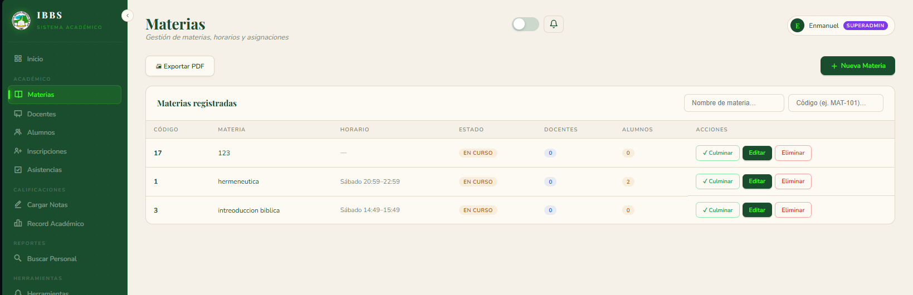

MÓDULO: MATERIAS (Gestión de Materias, Horarios y Asignaciones)
Este módulo es el espacio operativo diseñado para la administración, control y seguimiento de todas las asignaturas ofertadas por la institución. A continuación, se detallan las secciones de la interfaz y las acciones disponibles para el usuario con rol de Superadmin.

1. Elementos y Botones de Acción Principal
En la parte superior de la pantalla se ubican los controles globales del módulo:

Botón "+ Nueva Materia": Ubicado en la esquina superior derecha. Permite abrir el formulario de registro para dar de alta una nueva asignatura en el sistema.

Botón "Exportar PDF": Localizado en la sección superior izquierda de la tabla. Al presionarlo, genera y descarga automáticamente un documento en formato PDF con el listado de las materias registradas y sus datos vigentes.

Filtros de Búsqueda Rápida: Situados sobre la tabla en la esquina derecha, facilitan la localización inmediata de registros mediante dos campos interactivos:

Nombre de materia...

Código (ej. MAT-101)...

2. Estructura de la Tabla "Materias Registradas"
La tabla principal organiza la información de las asignaturas en las siguientes columnas:

CÓDIGO: Número identificador único asignado a la materia en la base de datos (por ejemplo: 17, 1 o 3).

MATERIA: Nombre oficial de la asignatura registrada (ej. hermeneutica, intreoduccion biblica).

HORARIO: Detalle de los días y rangos de horas asignados para el dictado de la clase (ej. Sábado 20:59–22:59). Si no se ha definido, se muestra un guion (—).

ESTADO: Indicador visual que muestra la vigencia actual de la materia (ej. etiqueta destacada en color naranja como EN CURSO).

DOCENTES: Contador digital que muestra la cantidad de profesores vinculados y asignados a esa materia en particular.

ALUMNOS: Contador digital que refleja el número total de estudiantes matriculados en la asignatura.

3. Panel de Acciones Operativas
Al final de cada fila, en la columna ACCIONES, se encuentran tres botones clave para gestionar el ciclo de vida de la asignatura:

Botón "✓ Culminar": Finaliza formalmente el dictado de la materia para el periodo actual, procediendo al cierre del ciclo operativo de asistencia y notas de dicho grupo.

Botón "Editar" (Color Verde): Abre la ventana de modificación para corregir o actualizar datos existentes como el nombre, corregir errores ortográficos, reasignar horarios o modificar la estructura de la materia.

Botón "Eliminar" (Color Rojo): Remueve permanentemente la asignatura del sistema.

Nota de Seguridad: Se recomienda usar la opción Eliminar únicamente si la materia no posee registros históricos de alumnos o notas vinculadas, para evitar la pérdida de consistencia en el record académico general.

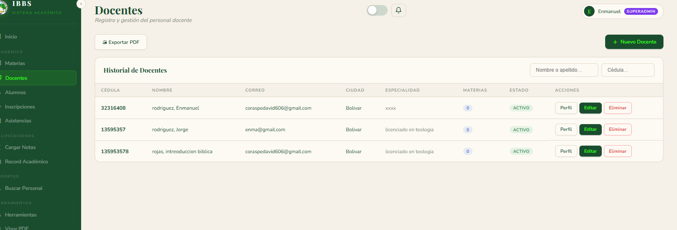

MÓDULO: DOCENTES (Registro y Gestión del Personal Docente)
Este módulo constituye el núcleo de administración del talento humano de carácter académico dentro de la institución. Permite llevar un control detallado de las fichas de los profesores, su estatus institucional y sus asignaciones de aula.

1. Controles y Acciones de la Interfaz Superior
En la franja superior del módulo se ubican los elementos de administración y filtrado global:

Botón "+ Nuevo Docente": Posicionado en la esquina superior derecha de la pantalla. Inicializa el formulario interactivo para registrar un nuevo perfil de profesor en la plataforma.

Botón "Exportar PDF": Situado sobre el lateral izquierdo. Permite generar reportes impresos o descargas digitales del listado completo del personal registrado bajo los criterios actuales.

Campos de Búsqueda Dinámica: Localizados arriba a la derecha de la tabla de datos, permiten depurar la lista en tiempo real mediante dos parámetros clave:

Nombre o apellido...

Cédula...

2. Estructura de la Tabla "Historial de Docentes"
El sistema organiza los expedientes del personal a través de una cuadrícula estructurada con las siguientes columnas informativas:

CÉDULA: Documento de identidad único del docente que funciona como su clave primaria de identificación en el sistema.

NOMBRE: Apellidos y nombres del profesional registrado (ej. rodriguez, Enmanuel).

CORREO: Dirección de correo electrónico institucional o personal asociada para el envío de notificaciones y recuperación de accesos.

CIUDAD: Localidad de residencia o sede de operaciones del docente (ej. Bolivar).

ESPECIALIDAD: Título académico o área de dominio técnico del profesor (ej. licenciado en teologia). En caso de no estar definido al momento del registro primario, se muestra con la nomenclatura provisional de respaldo (xxxx).

MATERIAS: Indicador numérico integrado que refleja la carga académica activa (número de asignaturas) que el docente tiene bajo su responsabilidad en el periodo corriente.

ESTADO: Alerta visual que valida la condición operativa del docente dentro de la plataforma (ej. etiqueta destacada en color verde como ACTIVO).

3. Barra de Acciones y Modificación de Registros
Al término de cada fila, la columna ACCIONES centraliza las operaciones individuales sobre cada expediente mediante tres botones específicos:

Botón "Perfil" (Color Gris): Redirige a la ficha técnica expandida del docente, permitiendo auditar la información histórica, datos personales detallados y la planificación interna asignada.

Botón "Editar" (Color Verde): Habilita la edición de los campos del registro para actualizar datos cambiantes, corregir detalles ortográficos en los nombres o modificar su especialidad legal.

Botón "Eliminar" (Color Rojo): Ejecuta la baja lógica o eliminación definitiva de la cuenta del docente de los registros activos.

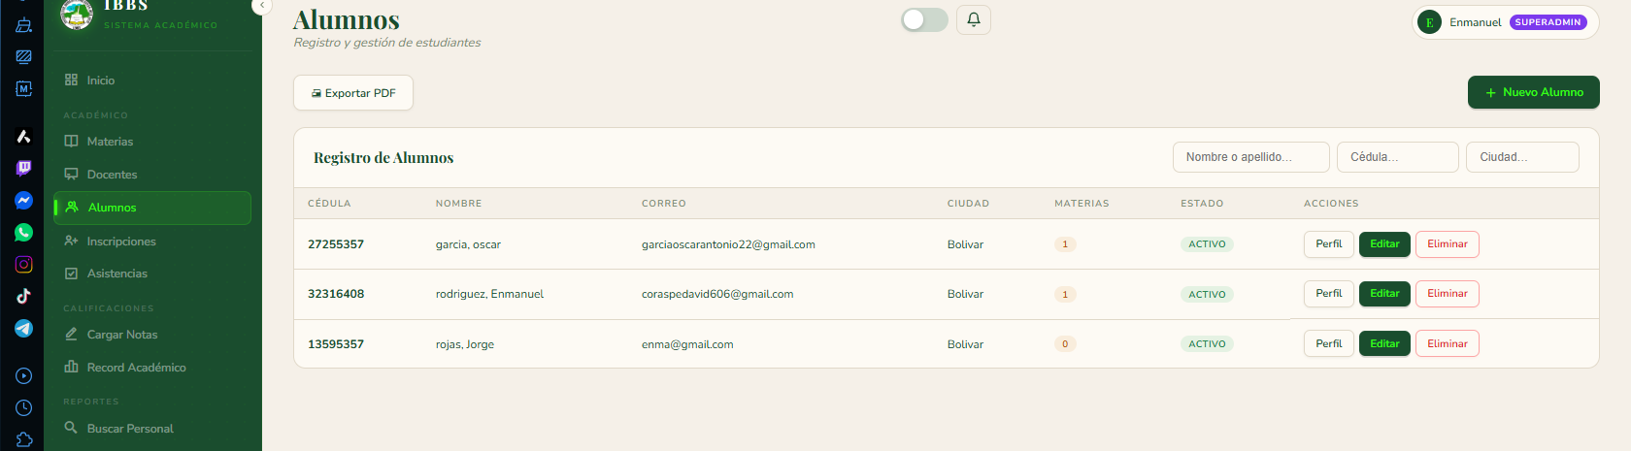

MÓDULO: ALUMNOS (Registro y Gestión de Estudiantes)
Este módulo está destinado a la administración del padrón general de estudiantes matriculados en la institución. Permite realizar el seguimiento del estado académico, datos de localización y el control individual de los expedientes de los alumnos.

1. Elementos y Controles de la Interfaz Superior
En la sección superior del panel se encuentran los comandos operativos y las herramientas de filtrado:

Botón "+ Nuevo Alumno": Ubicado en el extremo superior derecho. Despliega el formulario de registro para dar de alta a un nuevo estudiante dentro de la base de datos de la plataforma.

Botón "Exportar PDF": Localizado en la parte superior izquierda de la sección de datos. Genera de forma inmediata un archivo descargable con el listado de alumnos de acuerdo a los filtros aplicados.

Filtros de Búsqueda Avanzada: Situados sobre el lateral derecho de la tabla, permiten realizar búsquedas dinámicas y combinadas mediante tres criterios:

Nombre o apellido...

Cédula...

Ciudad...

2. Estructura de la Tabla "Registro de Alumnos"
La tabla central recopila e indexa la información esencial del estudiantado mediante las siguientes columnas:

CÉDULA: Documento de identidad único del estudiante, utilizado como clave de registro principal del alumno.

NOMBRE: Apellidos y nombres del alumno registrado (ej. garcia, oscar o rodriguez, Enmanuel).

CORREO: Dirección de correo electrónico asociada al estudiante para comunicaciones oficiales y credenciales de acceso.

CIUDAD: Localidad geográfica o de procedencia registrada para el alumno (ej. Bolivar).

MATERIAS: Indicador numérico resaltado en un círculo que detalla la cantidad exacta de asignaturas en las que el estudiante se encuentra inscrito en el período actual (ej. 1 o 0).

ESTADO: Alerta visual que indica la condición actual del estudiante dentro de la institución (ej. etiqueta destacada en color verde como ACTIVO).

3. Panel de Operaciones Individuales
En la columna ACCIONES, al final de cada registro, se encuentran tres botones específicos para la gestión del expediente del alumno:

Botón "Perfil" (Color Gris): Dirige a la ficha detallada del estudiante, donde se puede consultar su información socioeconómica, académica, de representantes e historial general.

Botón "Editar" (Color Verde): Permite modificar los datos del alumno en caso de cambios de domicilio, correcciones en el correo electrónico o errores en la tipografía de los nombres.

Botón "Eliminar" (Color Rojo): Ejecuta la eliminación o baja del registro del alumno de la base de datos activa.

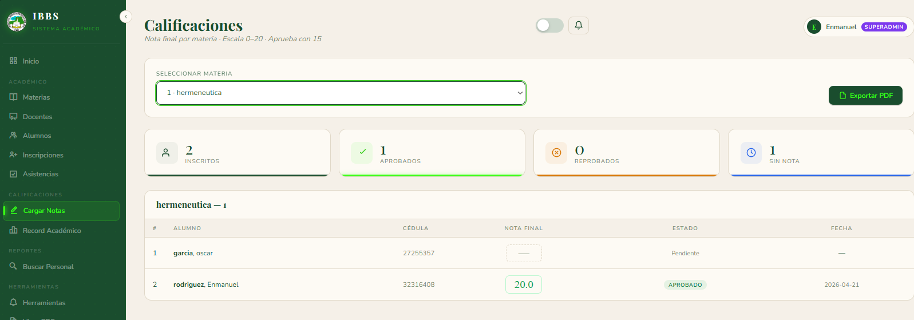

MÓDULO: CARGAR NOTAS (Gestión de Calificaciones)
Este módulo constituye la interfaz operativa para el registro, control y validación de las evaluaciones académicas. El sistema está parametrizado bajo un lineamiento institucional específico: Escala de 0 a 20 puntos, donde la nota mínima de aprobación es de 15 puntos.

1. Panel de Selección y Control Global
En la parte superior de la pantalla se ubican las herramientas de filtrado y exportación:

Menú Desplegable "SELECCIONAR MATERIA": Filtro principal que permite al usuario buscar y elegir la asignatura específica a evaluar (ej. 1 - hermeneutica). Al seleccionarla, la plataforma carga dinámicamente el listado de alumnos inscritos en dicha materia.

Botón "Exportar PDF": Ubicado en el extremo derecho del panel de selección. Permite descargar un reporte formal impreso con las calificaciones consolidadas del grupo seleccionado.

2. Bloque de Indicadores Estadísticos (Tarjetas de Resumen)
Debajo del filtro principal, el sistema despliega cuatro tarjetas de control que reflejan el estado del grupo en tiempo real:

Inscritos: Muestra la cantidad total de estudiantes matriculados en la asignatura (ej. 2 INSCRITOS).

Aprobados (Color Verde): Contador de alumnos que alcanzaron o superaron la nota mínima de 15 puntos (ej. 1 APROBADOS).

Reprobados (Color Naranja): Contador de alumnos cuya calificación final es inferior a 15 puntos (ej. 0 REPROBADOS).

Sin Nota (Color Azul): Alerta que cuantifica cuántos alumnos aún no tienen una calificación asignada en el sistema (ej. 1 SIN NOTA).

3. Estructura de la Tabla de Calificaciones
La tabla inferior muestra el listado detallada del grupo seleccionado (ej. hermeneutica — 1) organizado en las siguientes columnas:

#: Número correlativo de la lista.

ALUMNO: Apellidos y nombres del estudiante registrado.

CÉDULA: Documento de identidad único del alumno.

NOTA FINAL: Casilla interactiva para el registro cuantitativo del rendimiento.

Si el alumno ya fue evaluado, muestra la nota final fija (ej. 20.0).

Si está pendiente por evaluar, muestra un recuadro de captura con líneas discontinuas (—).

ESTADO: Indicador cualitativo automático basado en la nota introducida (ej. Etiqueta verde APROBADO o etiqueta gris Pendiente).

FECHA: Registra de manera automatizada el día, mes y año en el que se asentó o modificó la calificación en el sistema (ej. 2026-04-21).

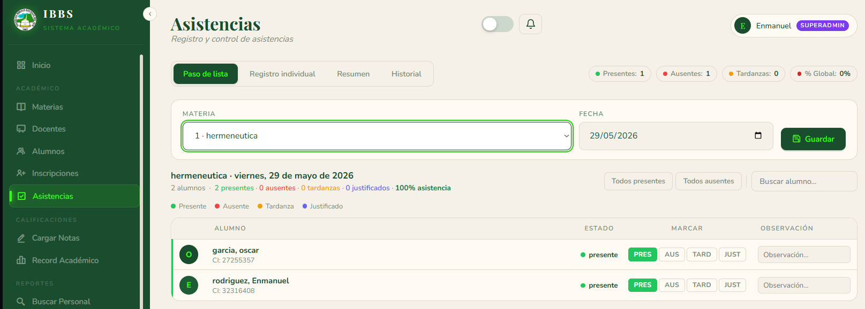

MÓDULO: ASISTENCIAS (Registro y Control de Asistencias)
Este módulo está diseñado para el seguimiento diario de la presencialidad, puntualidad y justificaciones del estudiantado en las diferentes asignaturas. Permite capturar los datos de forma rápida por grupo y fecha específica.

1. Pestañas de Navegación Interna y Estadísticas Globales
En la franja superior se ubican los submódulos de gestión y los contadores en tiempo real:

Pestañas de Navegación: Permiten alternar entre las diferentes funciones de control:

Paso de lista: Vista operativa actual para registrar el día.

Registro individual: Consulta del historial específico de un solo estudiante.

Resumen / Historial: Reportes consolidados de asistencia por periodos.

Contadores en Tiempo Real (Esquina Superior Derecha): Muestran el balance general de la jornada seleccionada:

Presentes: Número de alumnos en aula.

Ausentes: Número de alumnos inasistentes.

Tardanzas: Conteo de retardos.

% Global: Porcentaje general de asistencia del día.

2. Panel de Selección y Consolidación (Filtros Principales)
Campos obligatorios para inicializar la carga de datos:

Menú Desplegable "MATERIA": Permite seleccionar la asignatura a la cual se le aplicará el control (ej. 1 · hermeneutica).

Selector "FECHA": Campo de tipo calendario para fijar el día exacto del pase de lista.

Botón "Guardar" (Color Verde): Registra y consolida permanentemente los estados de asistencia asignados a la lista en la base de datos del sistema.

3. Barra de Acciones Rápidas y Leyenda
Justo debajo de los filtros, el sistema incorpora herramientas de automatización y una guía visual:

Botón "Todos presentes": Marca automáticamente a todo el grupo como Presente para agilizar el proceso en aulas con asistencia perfecta.

Botón "Todos ausentes": Coloca el estado de Ausente a toda la lista de forma masiva.

Campo "Buscar alumno...": Barra de filtrado rápido para localizar un estudiante específico en listas numerosas.

Leyenda de Estados: Código de colores institucional para identificar el estatus (Presente = Verde, Ausente = Rojo, Tardanza = Amarillo, Justificado = Morado).

4. Estructura de la Tabla de Captura de Asistencia
La tabla despliega la nómina de alumnos inscritos en la materia seleccionada, organizada en las siguientes columnas:

ALUMNO: Muestra el nombre completo del estudiante y su Cédula de Identidad (CI). Incluye un avatar circular con la inicial del alumno para una rápida identificación visual.

ESTADO: Indicador de texto que refleja el estatus actualmente seleccionado para el alumno (ej. presente).

MARCAR (Botonera Interactiva): Selector de casillas horizontales para asignar el estatus con un solo clic:

PRES: Presente (Se resalta en verde al activarse).

AUS: Ausente.

TARD: Tardanza.

JUST: Justificado.

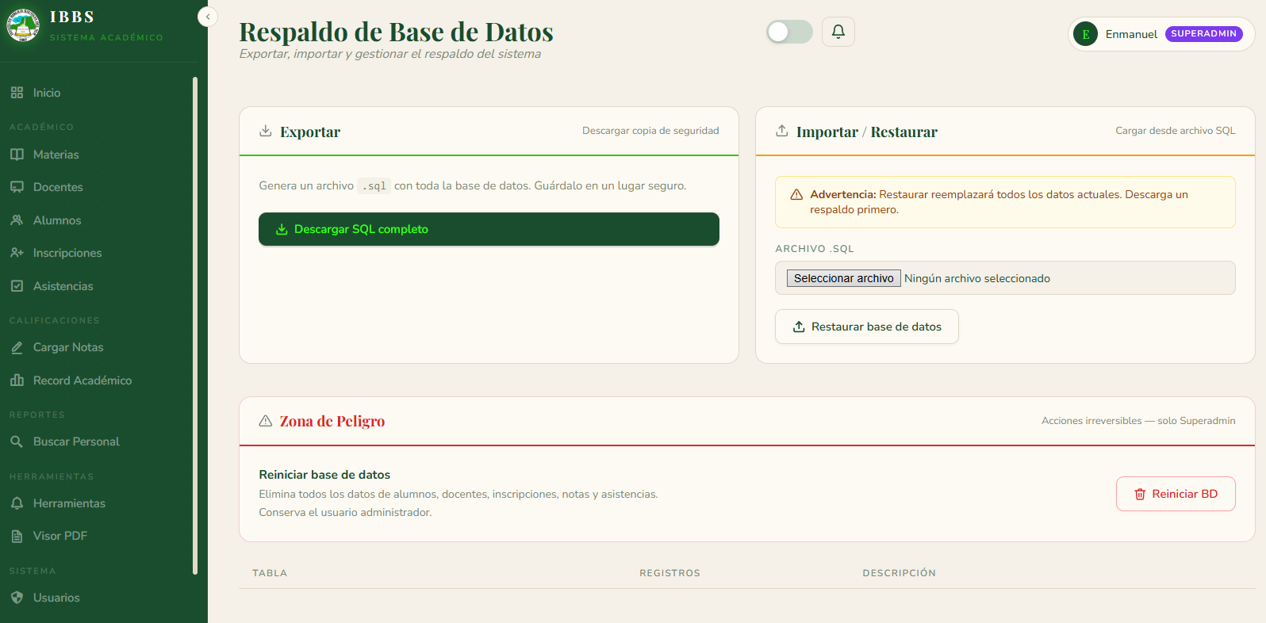
He estructurado la descripción con advertencias claras y el lenguaje técnico correspondiente para que al pegarlo en Microsoft Word mantenga el estándar profesional de un manual de administración de sistemas.

MÓDULO: RESPALDO DE BASE DE DATOS (Mantenimiento y Seguridad)
Este módulo está destinado exclusivamente al personal de administración avanzada (Superadmin). Concentra las herramientas críticas para salvaguardar la integridad de la información institucional, permitiendo la clonación, restauración y depuración del sistema.

1. Panel de Exportación (Descargar copia de seguridad)
Ubicado en el bloque superior izquierdo, este comando permite realizar un respaldo preventivo de la información.

Descripción del proceso: El sistema compila de manera automática todas las tablas relacionales del software en un único archivo estructurado con extensión .sql.

Procedimiento: Presione el botón "Descargar SQL completo" (Color Verde). El sistema generará el archivo descargable de inmediato. El manual operativo exige que este archivo sea almacenado fuera del servidor local (unidades externas o almacenamiento en la nube) en un lugar seguro.

2. Panel de Importación / Restaurar (Cargar desde archivo SQL)
Ubicado en el bloque superior derecho, se utiliza para recuperar el estado del sistema a partir de un respaldo previo.

Cuadro de Advertencia: El sistema despliega una alerta crítica obligatoria destacando que "Restaurar reemplazará todos los datos actuales", por lo que es mandatorio descargar un respaldo del estado actual antes de proceder.

Procedimiento de ejecución:

Diríjase a la sección ARCHIVO .SQL y presione el botón "Seleccionar archivo".

Cargue el archivo de respaldo con extensión .sql desde el explorador de archivos de su computador.

Una vez verificado el archivo cargado, presione el botón "Restaurar base de datos" para iniciar el proceso de sobreescritura de tablas.

3. Panel Administrativo: Zona de Peligro (Acciones Irreversibles)
Sección inferior resaltada con bordes e indicadores de color rojo, restringida exclusivamente para mantenimiento profundo o reinicio de ciclo institucional por parte del Superadmin.

Función "Reiniciar base de datos": Esta acción ejecuta un comando de vaciado o Truncate masivo en los registros operativos de la plataforma.

Alcance del borrado: Al presionarse, elimina de forma permanente todos los datos correspondientes a:

Alumnos y Docentes.

Inscripciones.

Notas y Calificaciones.

Asistencias e historiales de aula.

Excepción de Seguridad: El proceso limpia los datos operativos pero conserva la cuenta del usuario administrador, garantizando que el personal de soporte no pierda el acceso al panel tras la depuración.

Procedimiento: Presione el botón "Reiniciar BD" (Color Rojo) únicamente si se desea iniciar un año escolar completamente desde cero y ya se han extraído y archivado los respaldos correspondientes del periodo anterior.

